**ÔN TẬP CÁC THÌ TRONG TIẾNG ANH VÀ CÂU ĐIỀU KIỆN:**

1. **Các thì:**

## THÌ HIỆN TẠI ĐƠN: Present simple

*Công thức: (Với động từ to be và động từ thường):

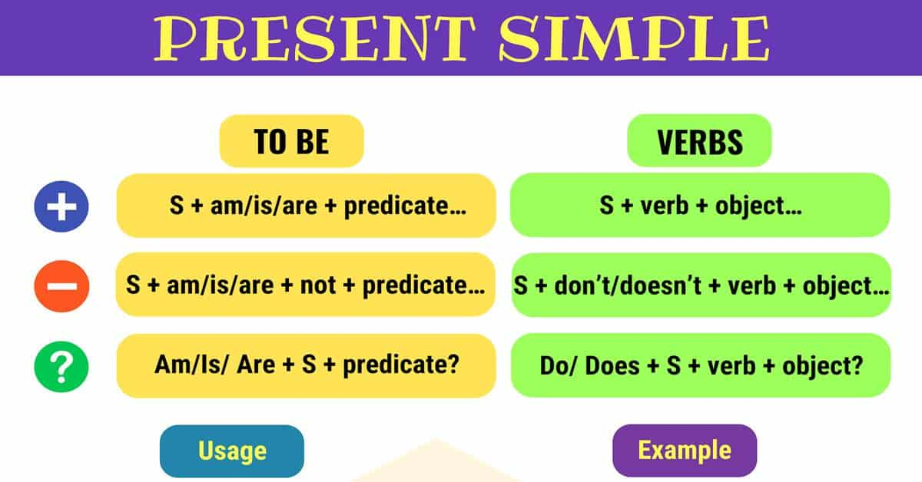

**\*Các trạng từ chỉ tần suất:**

Every day/ night/ week: Mỗi ngày / đêm / tuần

Often: Thường xuyên

Usually: Thông thường.

Always: Luôn luôn

Sometimes: Đôi khi

|  |
| --- |
| **\*Dấu hiệu nhận biết thì hiện tại đơn**: Trong câu thường có trạng từ **chỉ tần suất** như: Everyday/night/week, often, usually, always, sometimes,…  **★ Lưu ý:**  S số ít, thêm “es” vào động từ có đuôi là o, s, x, z, ch, sh |

## ****2.Thì hiện tại tiếp diễn – Present continuous tense****

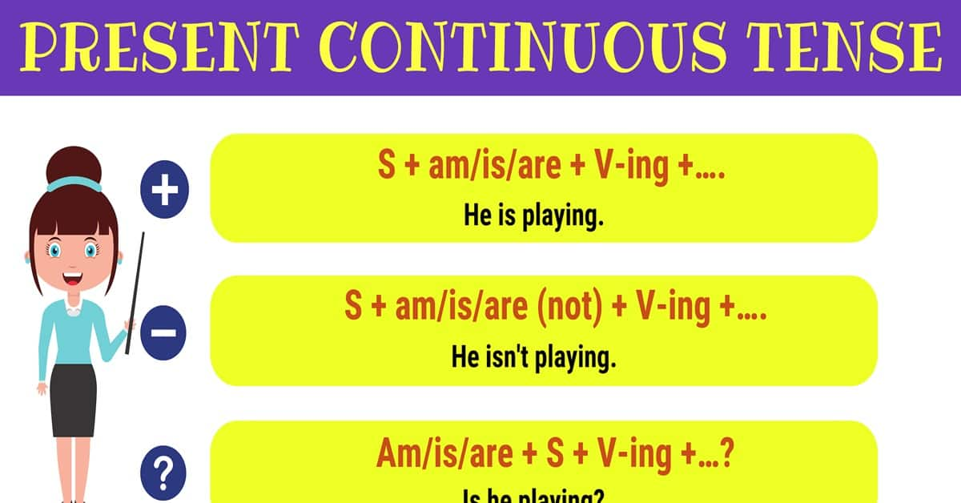

**(S số nhiều nên động từ chia là “are”, số ít dùng “is”)**

* **Dấu hiệu nhận biết thì hiện tại tiếp diễn:**Trong câu thường có những cụm từ chỉ thời gian sau sau: Now, at the moment, at present, right now, look, listen, be quiet.…

## ****3.Thì hiện tại hoàn thành – Present perfect tense****

Ex: I have been a teacher since 2014. *(Tôi đã là một giáo viên từ năm 2014.)*

**\*Công thức:**

|  |
| --- |
| + Khẳng định:  **S + has/have + V3/ed + O**  + Phủ định:  **S + has/have not + V3/ed + O** (have not = haven’t; has not = hasn’t)  + Nghi vấn:  **Have/has + S + V3/ed + O?** |

Eg:

⚫ KĐ: I **have been** a nurse for more than six years (Tôi làm y tá đã hơn 6 năm.)

⚫PĐ: I haven’t been a nurse for more than six years (Tôi không làm y tá đã hơn 6 năm.)

⚫C H:  Have you played volleyball?  (Bạn đã từng chơi bóng chuyền chưa?)

**★Note:**

* Nếu câu xuất hiện chủ ngữ là một tên riêng, ta coi đó bằng với “he, she, it”, khi đó sẽ dùng has.
* Nếu chủ ngữ có từ hai tên riêng trở lên, ta coi chủ ngữ câu bằng với “they”, nên động từ sẽ là have.

|  |
| --- |
| * Dấu hiệu:   * Just = recently = lately (vừa mới xong) * Already (rồi), yet (chưa – thường đi với câu P Đ và CH), before * since + mốc thời gian (mệnh đề trước “since” thì ở dạng hiện tại hoàn thành; mệnh đề sau since chia ở quá khứ đơn). * for + khoảng thời gian * so far = until now = up to presents (Cho đến thời điểm này) |

*Eg: **He has waited for 2 hours.(Anh ấy đã chờ được 2 giờ rồi)**

**He has waited since 2.00 pm (Anh ấy đã chờ từ 2 giờ chiều).**

## ****4. Thì hiện tại hoàn thành tiếp diễn – Present perfect continuous tense****

Eg: I have been learning English for 12 years.  (Tôi đã học tiếng Anh được 12 năm.)

*Công thức:

|  |
| --- |
| + Khẳng định: S + have/ has + been + V_ing  + Phủ định: S + have/ has + not + been + V_ing  + Câu hỏi: Have/ Has + S + been + V_ing ? |

**\*Note: ◼** S =  I, we, you,they (số nhiều) + have

◼ S = He, she, it, (số ít) +has

*Eg:

+ K Đ: I have been playing Chess for 9 years (Tôi đã chơi cờ vua được 12 năm).

+ P Đ: I haven’t playing game for 5 years (Tôi đã không choi điện tử được 5 năm).

+ C H: Have you been playing football for 9 years?

🟋Cách sử dụng:

+ Diễn tả một hành động bắt đầu ở quá khứ, liên tục và kéo dài đến thời điểm hiện tại.

+ Diễn tat hành động đã xảy ra, vừa kết thúc nhưng kết quả của hành động vẫn có thể thấy ở hiện tại.

*Eg:

⚫ I have been playing game for 1 hour (Tôi đã chơi gảm được 1 tiếng rồi).

⚫ I’m very tỉed because I have been working har for 6 hour (Tôi đang rất mệt vì tôi đã làm việc vất vả trong 6 giờ đồng hồ).

**★ Dấu hiệu nhận biết**: ⧫ Trong câu thường có các từ sau: All day/week, since, for, for a long time, recently, lately, up until now,…

⧫ Since + mốc thời gian. (since 1 .00 pm)

⧫ For + khoảng thời gian.(for 1 hour).

## 5. ****Thì quá khứ đơn – Past simple tense****

**- Form: Với động từ thường & động từ to be:**

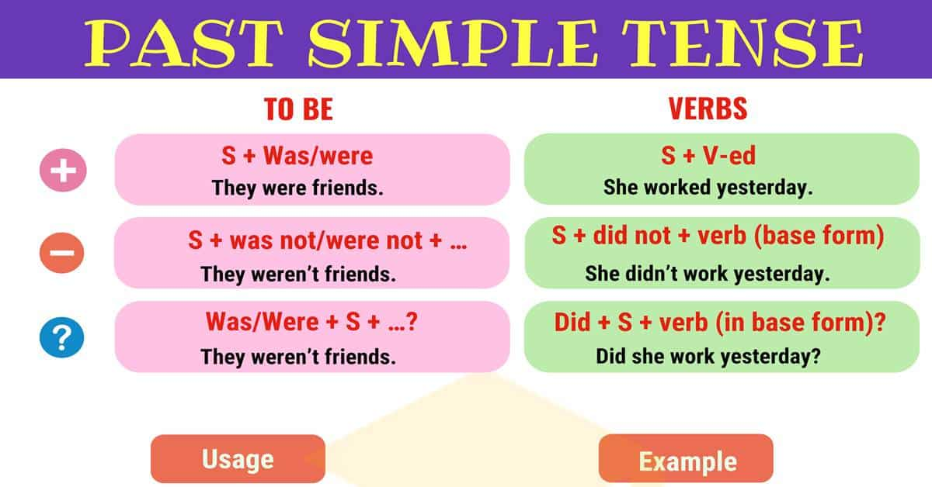

* Eg:

+ K Đ: ⚫ I did my homework last week*.* (Tôi đã làm bài tập từ tuần trước.)

⚫ Yesterday, I was tired*.*(Hôm qua, tôi mệt mỏi..)

+ P Đ: ⚫ I din’t my homework last week ( Tôi chưa làm bài tập từ tuần trước).

⚫ Yesterday, I wasn’t feeling well

+ C H: ⚫ Did he clean the house yesterday? (Anh ấy hôm qua có dọn nhà không?)

⚫ Was she sleep last night? (Tối qua cô ấy có ngủ không?)

*Note:

* S = I, he , she, it (số ít) + was
* S= We, you, they (số nhiều) + were.
* Did + **V**, didn’t + **V**

* Dấu hiệu nhận biết: Yesterday, last night/ last week/ last month/year, ago,…

## ****6. Thì quá khứ tiếp diễn – Past continuous tense****

**- Form:** 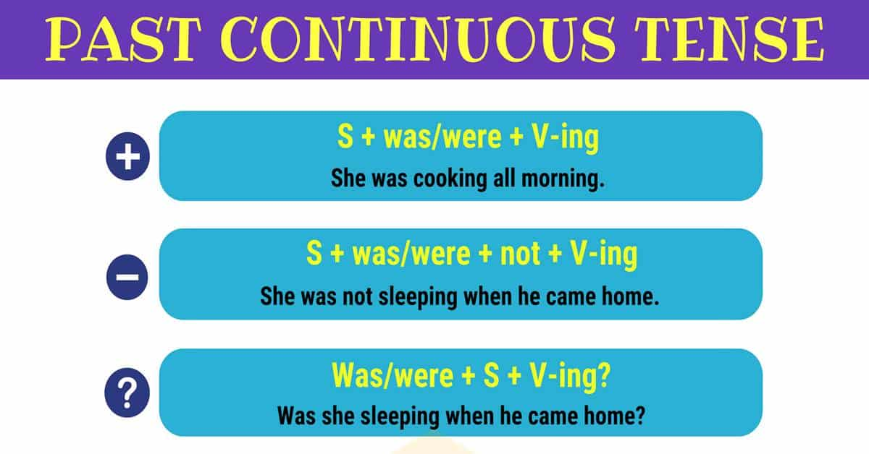

Eg:

+ K Đ: He was learning History all evening (Anh ấy học Lịch Sử cả tối qua)

I was playing game when he called. (Tôi đang chơi game thì anh ấy gọi.)

+ P Đ: He wasn’t learning History all evening(Anh ấy không học Lịch sử cả tối qua).

+ C H: Was he learning History all evening?(Tối qua anh ấy có học Lịch sử không?)

*Note:

* S = I, he , she, it (số ít) + was
* S= We, you, they (số nhiều) + were.
* Did + **V**, didn’t + **V**

|  |
| --- |
| * Dấu hiệu nhận biết: Trong câu thì quá khứ tiếp diễn thường có **trạng từ thời gian trong quá khứ với thời điểm xác định.**   ⚫ At + thời gian quá khứ (VD: at 10 o’clock last night,...)  ⚫In + năm (VD: In 2020, in 2019,...)  ⚫ At this time + thời gian quá khứ  ⚫ In the past (Trong quá khứ)  ⚫ While (Trong khi); When (Khi).  ⚫ At that time (Vào thời điểm đó). |

## ****7. Thì quá khứ hoàn thành – Past perfect tense****

**- Form:**

|  |
| --- |
| ****(+):** S + had + VPll (Ved/ C2)******(-):** S + hadn’t + VPll******(?):** Had + S + VPll**Wh + had + S + ****VPll**** |

*Eg:

+ K Đ: He had finished the test *(Anh ấy đã hoàn thành bài kiểm tra)*

+ P Đ: He handn’t finished the test *(Anh ấy chưa hoàn thành bài kiểm tra)*

+ CH: Has he finished the test? *(Anh ấy đã hoàn thành bài kiểm tra chưa?)*

**- Cách sử dụng:**

+ Diễn tả một hoạt động đã xảy ra và hàn thiện trước một hành động khác trong quá khứ.

+ Diễn tả một hành động đã xảy ra và kéo dài tới một thời điểm nhất định trong quá khứ.

**- Dấu hiệu nhận biết:**

+ By the time (Vào lúc ...)

+ Prior to that time,

+ Before, after (Trước khi, sau khi).

+ As soon as, until then (Càng sớm càng ..., cho đến khi)

+ Time +last ... (12 o’clock last week).

**\* Eg:**

⚫ Jon had cooked breakfast when we came *(Jone đã nấu bữa sáng trước khi chúng tôi đến).*

⚫ I had finished my assignment before 10 o’clock last night.*(Tôi đã hoàn thành công việ trước 10 giờ đêm qua).*

## ****8. Thì quá khứ hoàn thành tiếp diễn – Past perfect continuous tense****

**- Form:**

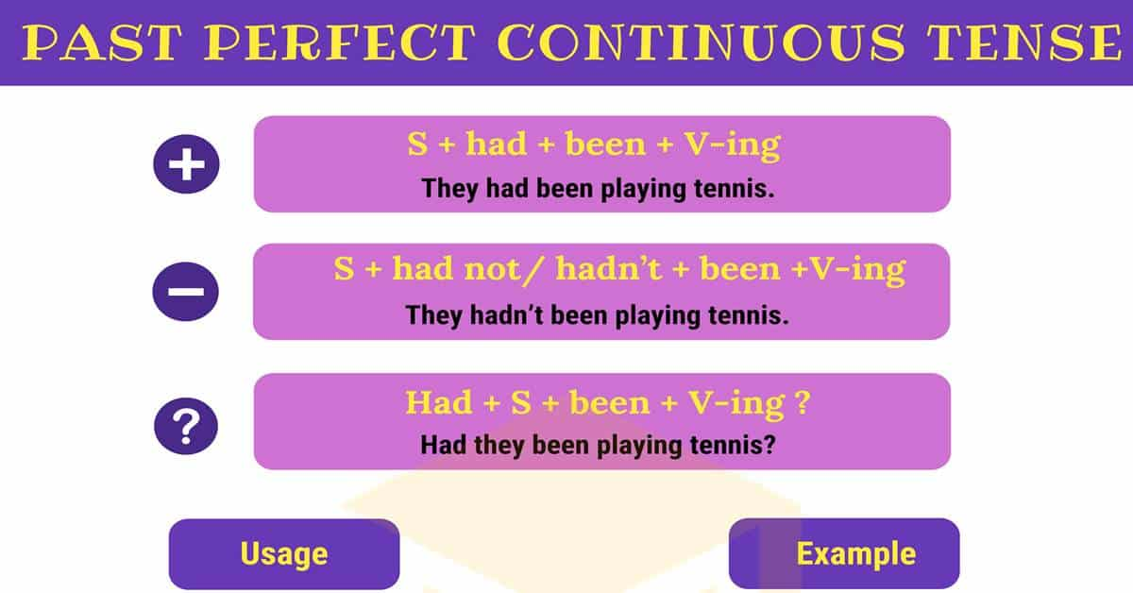

**-Eg:** +I had been learning homework *(Tôi đã hoàn thành bài tập về nhà)*

+ I hadn’t been learning homework. *(Tôi chưa hoàn thành bài tập về nhà).*

+ Had you been learning homework? *(Bạn đã hoàn thành bài tập về nhà chưa)?*

**- Cách sử dụng:**

**⚫** Diễn tả một hành động đã xảy ra trước một hành động khác trong quá khứ, nhằm nhấn mạnh tính tiếp diễn của hành động đó.

**⚫** Diễn tả một hành động kéo dài liên tục cho đến khi một hành động khác trong quá khứ xảy ra.

**\*Eg:**

⚫ We had been sleeping for 12 hour before he worke us up

*(Chúng tôi đã ngủ được 12 giờ trước khi anh ấy đánh thức).*

⚫ She had been working for 1 hour when it suddenly began to rain

*(Cô ấy đã đi bộ đượcm ột giờ trước khi trời mưa).*

**\*Dấu hiệu nhận biết:** Until then, by the time, prior to that time, before, after

Eg: + I had been playing batminton before whe the sister telephoned (Tôi đã chơi cầu lông trước khi chị gái tôi gọi điện).

+ Trung had been playing chess for an hour until 19.00 (Trung đã chơi cờ vua cho đến 19 giờ).

## ****9. Thì tương lai đơn – Simple future tense *(Dự đoán không căn cứ, dự định đột xuất)*****

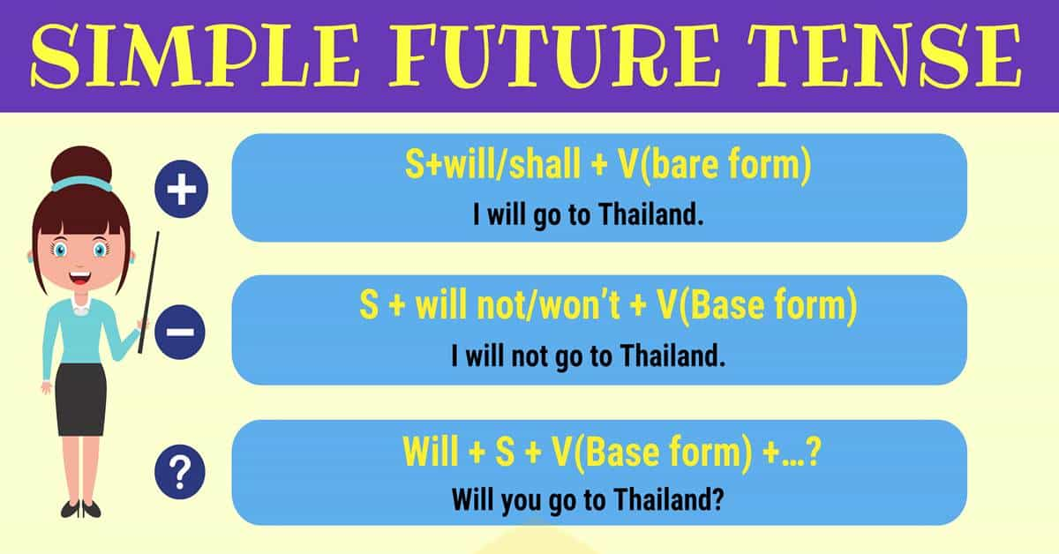**- Form:**

**- Eg:**

**+K Đ: I’ll go to Ba Vi National Park *(Tôi sẽ đi vườn Quốc Gia Ba Vì)***

**+P Đ:** I’ll not go to Ba Vi National Park *(Tôi sẽ không đến vườn Quốc Gia Ba Vì).*

**+CH:** Will you go to Ba Vi National Park? *(Bạn sẽ đến Vườn Quốc Gia Ba Vì chứ ?)*

**- Cách sử dụng:**

⚫ Diễn tả một quyết định, ý thức nhất thời xảy ra tại thời điểm nói.

⚫ Diễn tả một dự đoán không có căn cứ.

⚫ Diễn tả một lời hứa hoặc yêu cầu, đề nghị.

*Eg:

⚫ I’ll come bak home to take my book *(Tôi phải trở về nhà ngay để lấy cuốn sách).*

⚫ I think it will rain today *(Tôi nghĩ hôm nay trời sẽ mưa).*

⚫ I promise I will go to school on time *(Tôi hứa tôi sẽ đi học đúng giờ).*

**★ Note:**

* Nếu câu xuất hiện chủ ngữ là một tên riêng, ta coi đó bằng với “he, she, it”, khi đó sẽ dùng has.
* Nếu chủ ngữ có từ hai tên riêng trở lên, ta coi chủ ngữ câu bằng với “they”, nên động từ sẽ là have.

**★** Dấu hiệu nhận biết:

* tomorrow, next day/week/month/year, in + thời gian…
* In + Thời gian tương lai (in 5 minitues – trong 5 phút nữa).
* S + think/believe/ probably (nghĩ/tin/ có lẽ).
* S + promise (hứa).

- Eg: I’ll go to Lang Son next week.

**\*Note:**  Thì tương lai đơn sử dụng trong mệnh đề chính câu điều kiện loại 1.

Ex: **If you don’t study hard, you will fail the exam***.****(Nếu bạn không học chăm chỉ, bạn sẽ trượt kỳ thi.)***

## ****10. Thì tương lai tiếp diễn – Future continuous tense****

**- Form:**

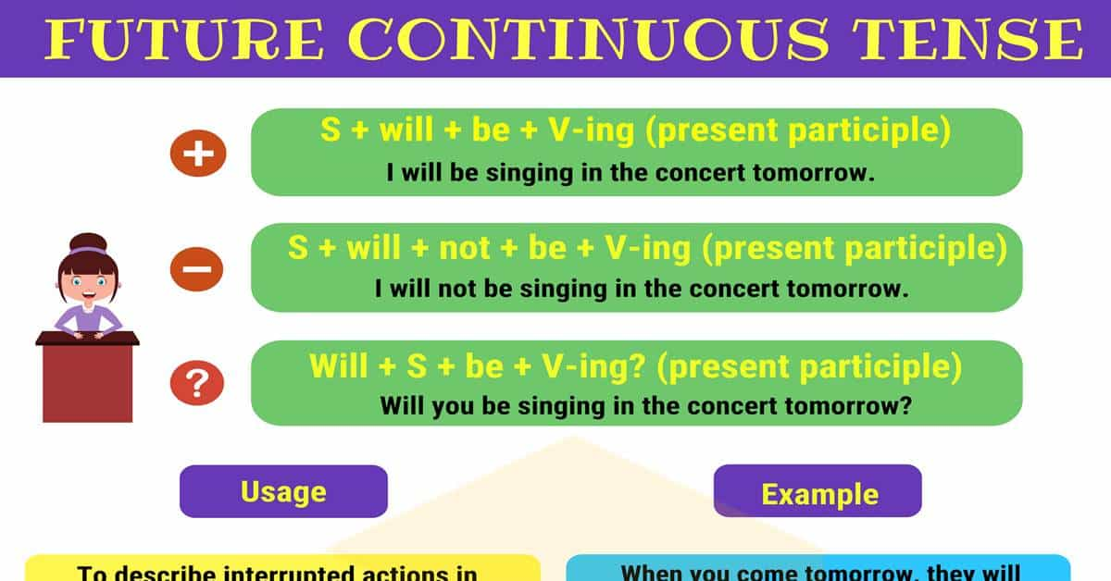

-**Cách dùng:**

⚫Diễn tả một hành động xảy ra trong quá khứ tiếp diễn liên tục đến một thời điểm cho trước trong tương lai.

⚫ Diễn tả hành dộng đang xảy ra trong tương lai thì một hành động khác xen vào.

- Eg:

+K Đ: I will be singing in the concert tomorrow (Tôi sẽ hát trong buổi biểu diễn vào ngày mai).

**+ P Đ:** I’ll be singing in the concert tomorrow (Tôi sẽ không hát trong buổi biểu diễn vào ngày mai).

**+ CH:** Will you be singing in the concert tomorrow? (Bạn có hát trong buổi biểu diễn ngày mai không?)

+ He will be watching the football at 7 o’clock tonight *(Anh ấy sẽ xem trận bóng đá vào 7 giờ tối nay).*

+ I will be wating for you when your bus arives. *(Tôi đang đợi bạn thì xe buýt đến).*

-Dấu hiệu nhận biết:

⚫ At this time/ At this moment + thời gian tương lai.

⚫ At + time + thời điểm trong tương lai (At 1- o’clock tomorrow).

Eg:

⧫ At this time tomorrow, I’ll be going shopping in Supermarket *(Vào thời điểm này ngày mai, tôi đang đi mua sắm ở siêu thị).*

⧫ At 10.00 a.m tomorrow, I will be playing volleyball *(Vào 10 giờ sáng mai, tôi sẽ đang chơi bóng chuyền).*

## 11. Thì tương lai hoàn thành:

**\*Form:**

|  |
| --- |
| **(+):** S + will + have + V PII + O.  **(-):** S + will + not + have + V PII + O.  **(?):** Will + S + have + V PII + O? |

**\*Cách sử dụng:**

⚫ DIễn tả môt jhafnh động, sự việc sẽ hoàn thành trước một thời điểm nhất định trong tương lai.

⚫ Diễn tả một hành động, sự việc được hoàn thành trước một hành động, sự việc khác trong tương lai.

**\*Eg:**

⧫ I’ll have completed my military next month

*(Tôi sẽ hoàn thành nghĩa vụ quân sự vào tháng tới).*

⧫ I’ll have finished my work report before my boss call me

*(Tôi sẽ hoàn thành công việc của mình trước khi sếp gọi cho tôi).*

**\*Dấu hiệu nhận biết:**

⚫ By + thời gian tương lai (By 9 p.m)

⚫ By the end of + thời gian tương lai.

⚫ By the time + mệnh đề hiện tại đơn.

⚫ Before _ sự việc trong tương lai.

⚫ Time + from now.

**\*Eg:** I will finished building the house in 3 month.

*(Ba tháng nữa, chúng tối sẽ xây xong nhà).*

**12. Thì tương lai gần (Near future tense)**

**- Form:**

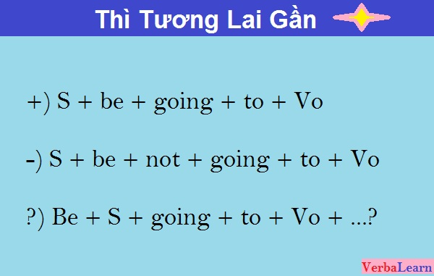

**-Eg:**

**(+):** She **is going to** buy a new car next week. (Cô ấy sẽ mua một chiếc xe mới vào tuần tới.)

**(-):** She **is not going to** buy a new car next week. (Cô ấy sẽ mua một chiếc xe mới vào tuần tới.)

**(?):** **Is she going to buy** a new car next week? *(Có phải cô ấy sẽ mua xe mới vào tuần tới?).*

**🡺 Cách sử dụng**

**+ Dùng để diễn tả một dự định, kế hoạch trong tương lai.**

Ví dụ: He is going to get married this year. (Anh ta dự định sẽ kết hôn trong năm nay.)

+ **Dùng để diễn đạt một dự đoán có căn cứ, có dẫn chứng cụ thể.**

Ví dụ: Look at those dark clouds! It is going to rain.

(Hãy nhìn những đám mây kia kìa! Trời sắp mưa đấy.)

**★ Dấu hiệu nhận biết**:

+ In + thời gian tương lai (In 2 minites).

+Tomorrow  
+ Next day/week/month/year

* Cách nhớ nhanh 12 thì:

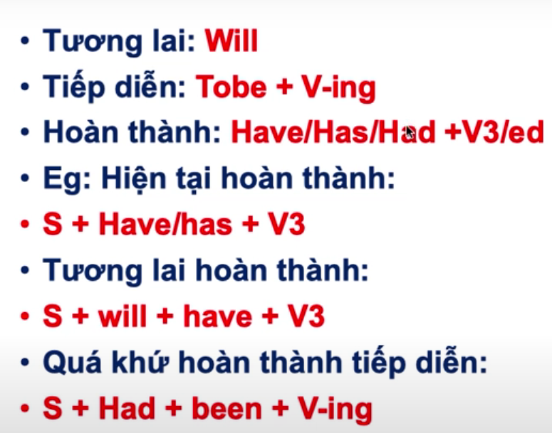

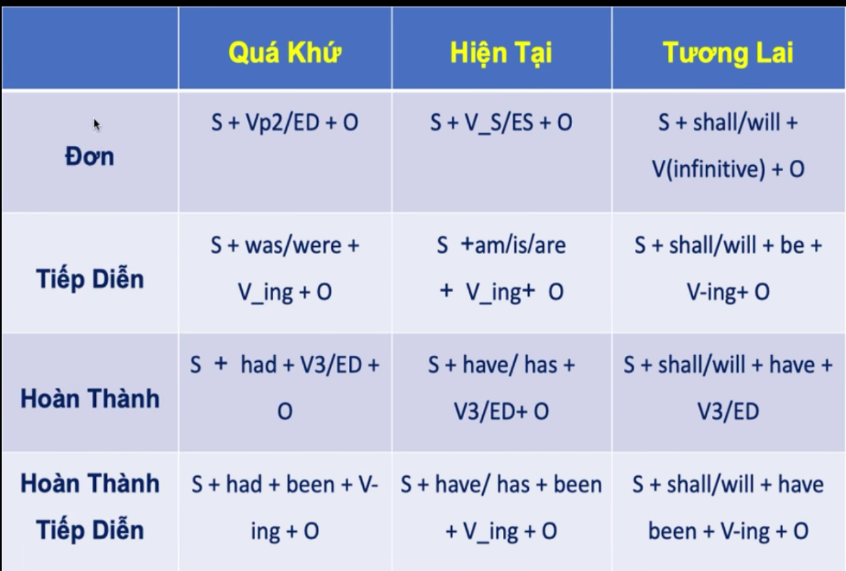

1. **Các loại câu điều kiện:**

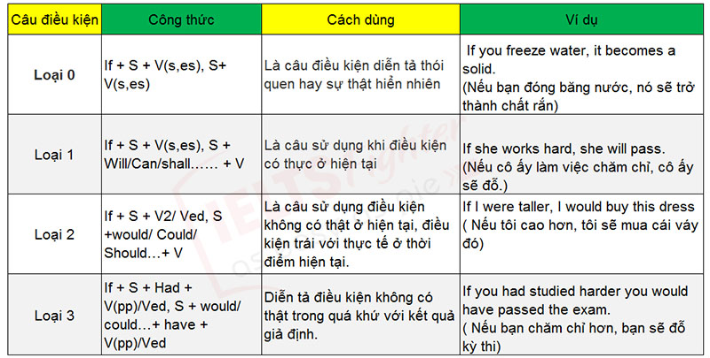

## Câu điều kiện loại 0

* **Câu điều kiện loại 0** là câu dùng để diễn tả một sự thật, chân lý, hoặc thói quen sẽ xảy ra khi điều kiện nói tới xảy ra trước.

|  |
| --- |
| **If + S + V (s,es), S + V(s,es)**  **If this thing happens that thing happens**.  (Nếu điều này xảy ra thì điều đó sẽ xảy ra)  E.g: If you freeze water, it becomes a solid  (Nếu bạn đóng băng nước, nó sẽ trở thành chất rắn). |

\***Lưu ý**: Có thể thay thế "if" bằng "when" vì đều có ý nghĩa chung như nhau.

## Câu điều kiện loại 1

* **Câu điều kiện loại 1** là câu dùng để dự đoán một hành động, sự việc có thể xảy ra trong tương lai khi có một điều kiện nhất định xảy ra trước.

|  |
| --- |
| **If + S + V (s,es), S + Will/Can/Shall… + V**  **If + HTĐ , TLĐ (hiện tại đơn, tương lai đơn)**  E.g: If she works hard, she will pass  (Nếu cô ấy làm việc chăm chỉ, cô ấy sẽ đỗ). |

**★ Note:** Động từ**kết thúc bằng *“-o, -s, -x, -z, -ch, -sh, -ss”***thêm đuôi***“es”***

## Câu điều kiện loại 2

* **Câu điều kiện loại 2** là câu dùng để diễn tả một hành động, sự việc có thể sẽ không xảy ra trong tương lai dựa vào một điều kiện không có thật ở hiện tại.

|  |
| --- |
| **If + S + V2/ Ved, S + Would/ Could/ Should… + V**  **If + QKĐ,  HTĐ/HTTD**  **If this thing happened that thing would happen.**  (Nếu điều này xảy ra thì điều đó sẽ xảy ra.)  **(To be: were/weren't**  I/you/we/they/he/she/it luon dung were trong đk loại 2)  E.g: If I were taller, I would buy this dress  (Nếu tôi cao hơn, tôi sẽ mua cái váy đó). |

## Câu điều kiện loại 3

* **Câu điều kiện loại 3** là câu dùng để diễn tả một hành động, sự việc đã không xảy ra trong quá khứ bởi điều kiện nói tới đã không xảy ra.

|  |
| --- |
|  |

* **Cách dùng:**
* **Diễn tả một hành động, sự việc đã không xảy ra trong quá khứ.**

**Ví dụ:** If I had seen you then, I would have invited you to dinner. (*Nếu tôi nhìn thấy bạn lúc đó, tôi đã mời bạn ăn tối.)*

=> Ta thấy được điều kiện "nhìn thấy" đã không xảy ra nên hành động "mời bạn ăn tối" cũng đã không xảy ra.

* **Sử dụng "might" để diễn tả một hành động, sự việc đã có thể xảy ra trong quá khứ những không chắc chắn.**

**Ví dụ:** If I had played better, I might have won.

*(Nếu tôi chơi tốt hơn, tôi có thể đã thắng.)*

=> Ta thấy được sự việc "chiến thắng" không chắc chắn sẽ xảy ra trong quá khứ kể cả khi điều kiện nói tới "chơi tốt hơn" có thật.

* **Sử dụng "could" để diễn tả một hành động, sự việc đủ điều kiện xảy ra trong quá khứ nếu điều kiện nói tới xảy ra.**

**Ví dụ:** If I had enough money, I could have bought the phone. *(Nếu tôi có đủ tiền, tôi đã có thể mua điện thoại.)*

=> Ta thấy được sự việc "mua điện thoại" đã đủ điều kiện để xảy ra nếu điều kiện nói tới "đủ tiền" xuất hiện.

## Câu điều kiện hỗn hợp

* **Câu điều kiện hỗn hợp** dùng để giả thiết về một hành động, sự việc sẽ xảy ra ở hiện tại nếu điều kiện nói tới trong quá khứ có thật hoặc giả thiết về một hành động, sự việc sẽ xảy ra trong quá khứ nếu điều kiện nói tới có thật.

|  |
| --- |
| **Loại 1: If + S + had + Vpp/V-ed, S  + would + V-inf**  **If this thing had happened that thing would happen.**  **Loại 2: If + S + V-ed, S  + would/could/might + have + Vpp/V-ed**  **If this thing happened that thing would have happened.** (Nếu điều này xảy ra thì điều đó đã xảy ra) Eg: If I had worked harder, then I would be rich now.  (Nếu tôi làm việc chăm chỉ hơn, thì bây giờ tôi đã giàu có). |

1. **Câu chủ động và câu bị động:**
2. **Định nghĩa**: Câu bị động dung khi ta muốn nhấm mạnh vào hành động trong câu , tác nhân gây ra hành động dù là ai hay vật gì đó.

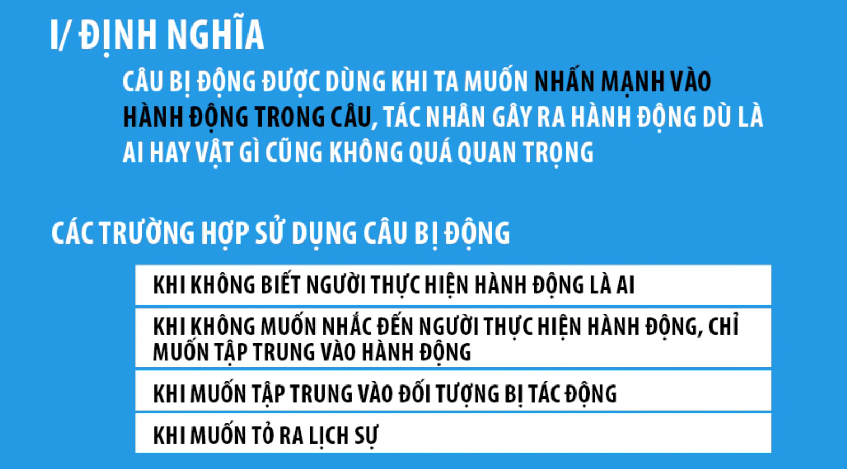

1. **Cách chuyển từ câu chủ động sang câu bị động:**

|  |
| --- |
| **S + V + O** |
| **S + to be + Ved/PP  + by + O** |

1. **Chuyển các thì từ câu chủ động sang câu bị động:**

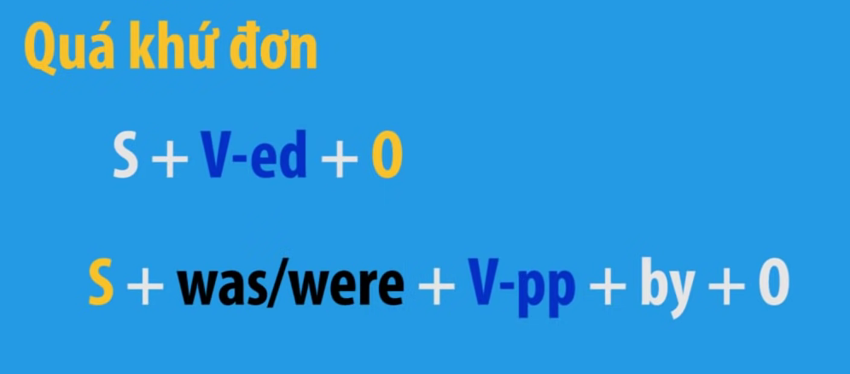

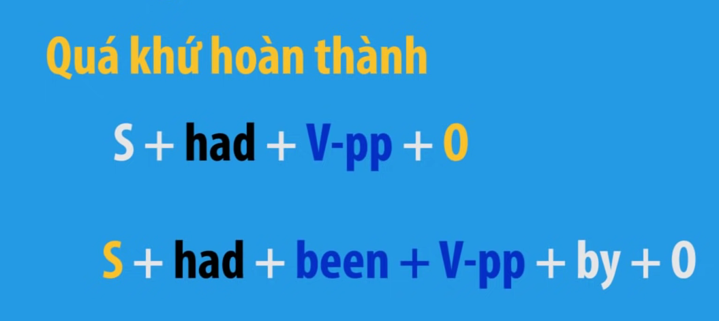

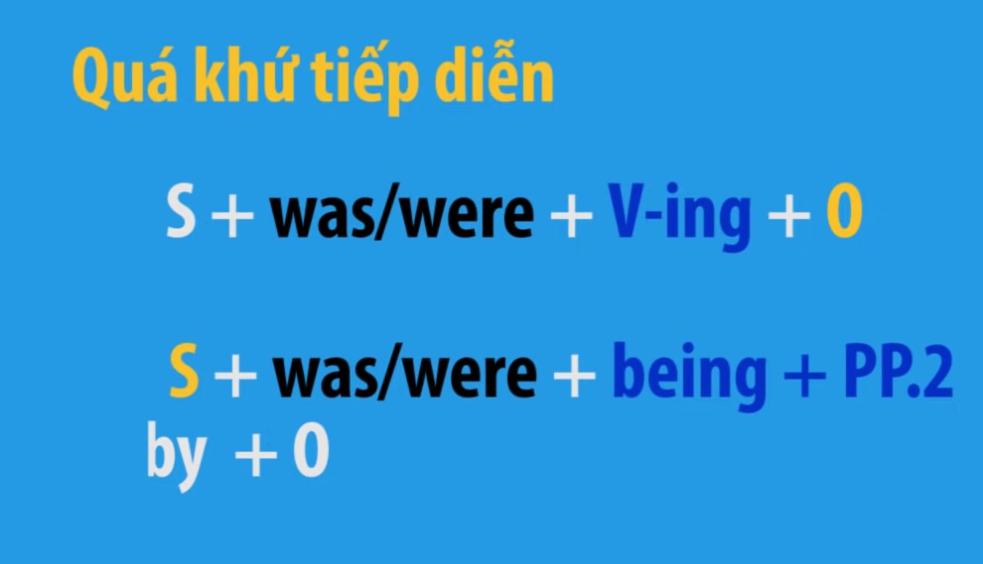

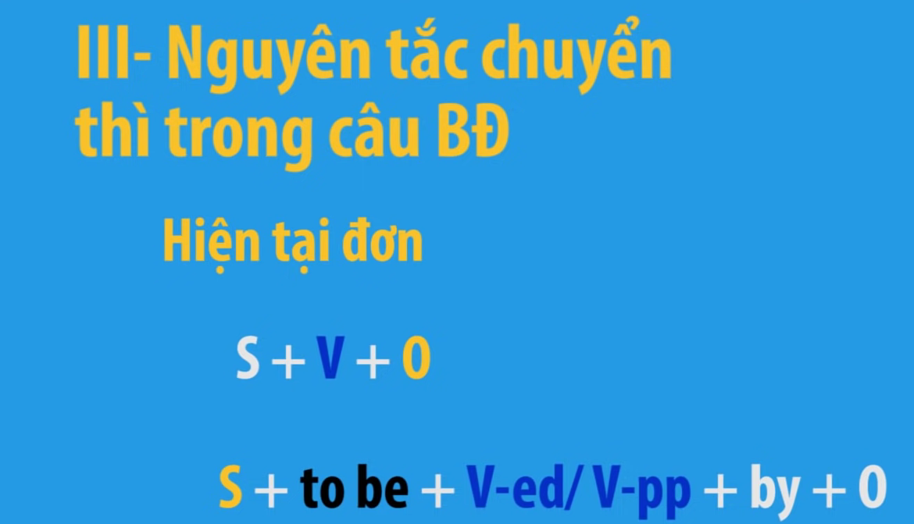

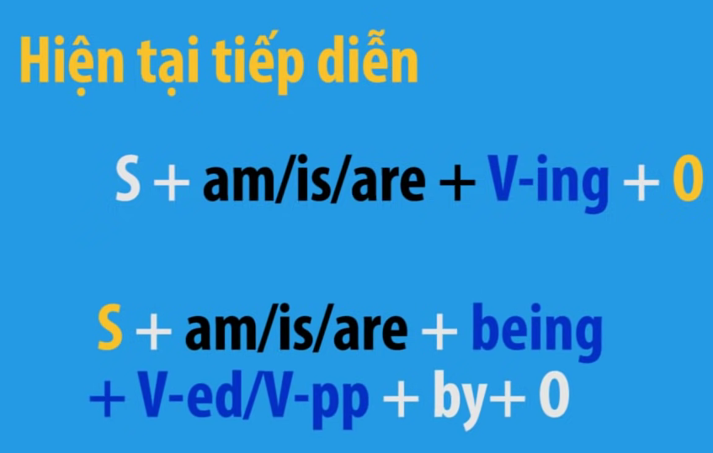

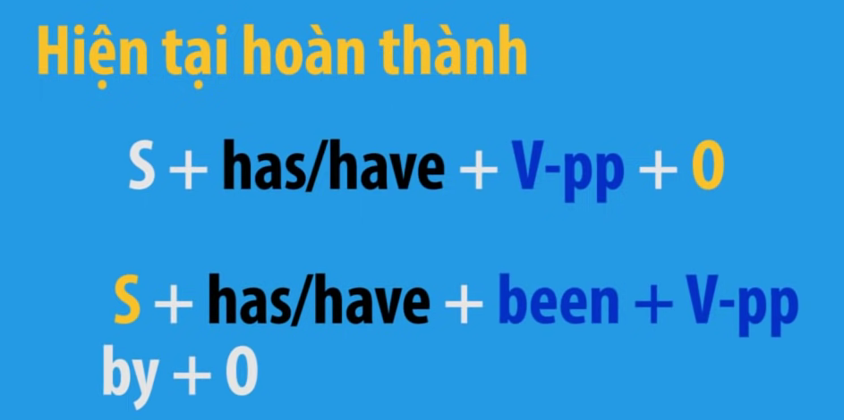

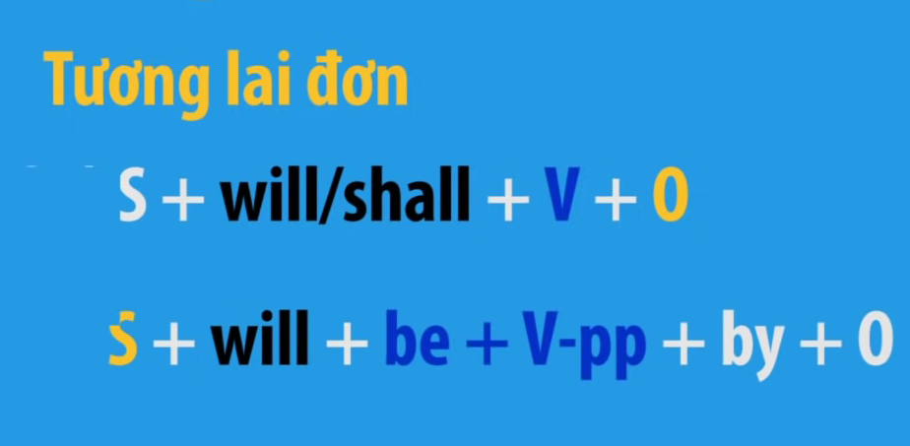

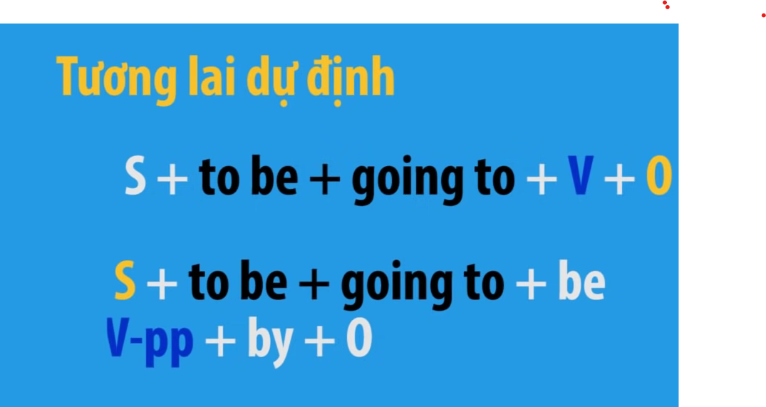

* **Bảng tổng hợp:**

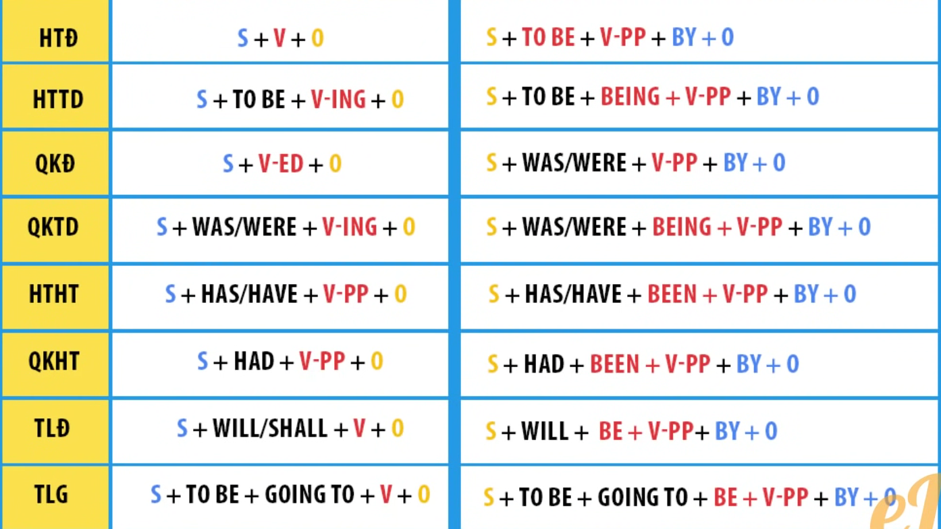

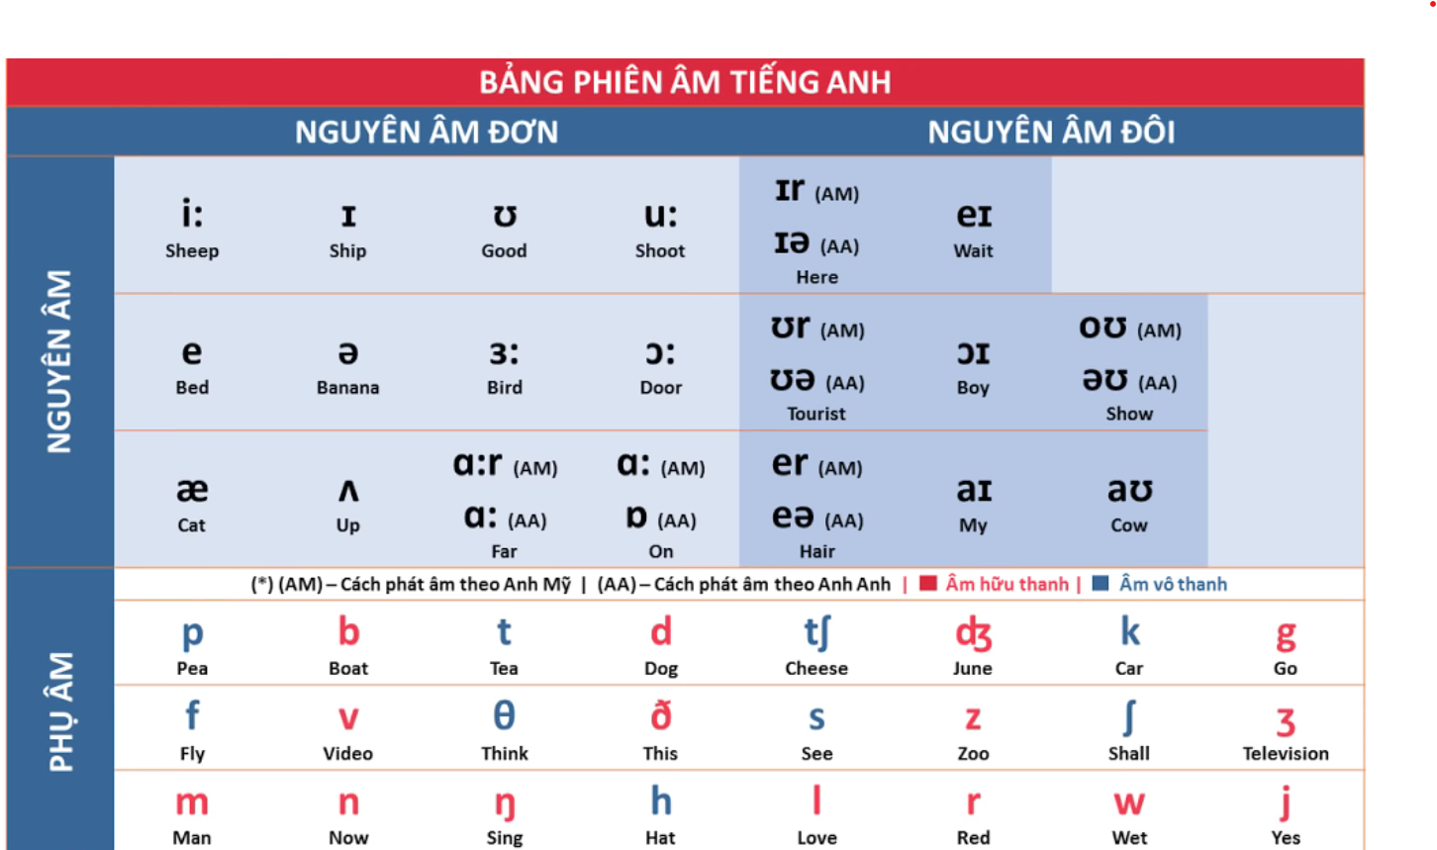

1. **Phát âm đuôi s, es:**
2. **Note:**

* Động từ kết thúc bằng đuôi “ o; s; x; z, ch, sh, ss” + es

(**Mẹo:** ***Ôi sông xưa giờ chắn sóng sông***)

* Động từ kết thúc: Phụ âm + y => ies

**VD:** study 🡺 studies, country 🡺 countries

* Các động từ còn lại thì thêm “s”

VD: play 🡺 plays, cook 🡺 cooks

1. **Phát âm đuôi s, es:**

* /t/, /p/, /k/, /f/,/t/, 🡺 s (mẹo: thời phong kiến phương tây ô)

VD: gets, talks

* /b/, /g/, /v/ 🡺 /z/

VD: love 🡺 loves, beg 🡺 begs

* 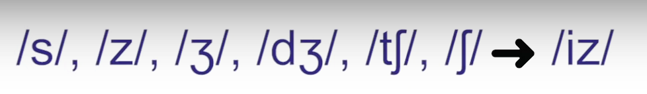

VD: teach 🡺 teaches

wash 🡺 washes

* **Bảng câu thần chú:**

